Proiectul didactic al lecției
Disciplina de învățământ: Matematică
Clasa: a V-a
Capitolul/Unitatea de conținut: Fracții ordinare. Numere zecimale.
Numărul lecției în capitol (conform proiectării didactice de lungă durată): 21/49.
Durata lecției: 45 min.
Subiectul lecţiei: Inversa unei fracții. Împărțirea fracțiilor.
Unitățile de competenţă:
2.5. Determinarea componentei necunoscute în cadrul operațiilor de adunare, scădere, înmulțire, împărțire (termen necunoscut, descăzut, scăzător, factorul necunoscut, deîmpărțitul, împărțitorul) cu fracții ordinare și numere zecimale.
2.6. Transpunerea unei situații reale și/sau modelate în limbaj matematic, rezolvarea problemei obținute, utilizând numere naturale, fracții ordinare, numere zecimale finite și interpretarea rezultatelor obținute.
2.9. Justificarea rezultatelor obținute în calcule cu fracții ordinare și numere zecimale, recurgând la argumentări, susținând propriile idei și opinii.
Obiectivele lecţiei: La finele lecţiei, elevii vor fi capabili:
O.1.- Să determine componenta necunoscută în cadrul operațiilor cu fracțiile ordinare;
O.2.- Să transpună situații reale și/sau modelate în limbaj matematic;
O.3.- Să rezolve probleme cu fracțiile ordinare;
O.4.- Să justifice rezultatele obținute la rezolvarea exercițiilor cu fracțiile ordinare;
O.5.- Să utilizeze terminologia aferentă matematicii în situații de comunicare.
Tipul lecţiei: Lecţia de formare a capacităţilor de dobândire a cunoştinţelor.
Strategii didactice:
- Forme: frontală, în perechi, individuală.
- Metode: metoda exercițiului, metoda lucrului cu manualul, algoritmizarea, explicația, conversația, observația.
- Mijloace de învăţământ:
- I. Achiri, A. Braicov, O. Șpuntenco, L. Ursu. Matematică. Manual. Clasa a V-a. Editura Prut Internațional. Chișinău, 2020;
Evaluarea: evaluare frontală, evaluare orală, reciprocă; produse: răspuns oral, exercițiu rezolvat.
Scenariul lecției
Etapele activității didactice | Obiective | Demers acțional al lecției | Timp  (în minute) | Tehnologia realizării  (Metodă/Formă de activitate/Resurse)
Evocare | O.1  O.2  O.3  O.1  O.4 | Verificarea nivelului de pregătire pentru lecție, realizarea apelului. Verificarea temei de acasă frontal, eventual dând indicații și răspunsuri la întrebările apărute:  De realizat: Exercițiul 8, pagina 111- Manual;  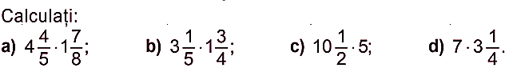  Exercițiul 9, pagina 111- Manual.  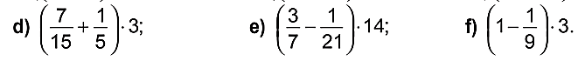  Reactualizarea cunoștințelor dobândite la lecțiile anterioare:  Cum se înmulțește o fracție cu un număr natural? Cum se înmulțeste un număr mixt cu un număr natural? Cum se înmulțesc două fracții? Cum se înmulțesc 2 numere mixte?  Elevii răspund oral la întrebări, la necesitate completează răspunsurile colegilor.  Motivarea elevilor, analizând o situație problemă:  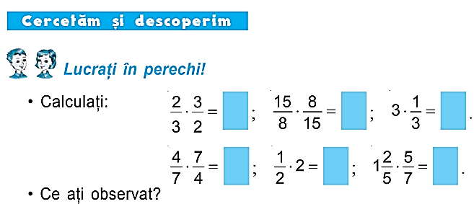( Manual, pagina 112)  Profesorul adresează întrebări ajutătoare pentru a dezvolta gândirea critică și logică a elevilor. | 5  5 | Frontal  Manualul  Conversația  Lucru în perechi  Manualul
Realizarea sensului | O.2  O.3  O.4 | Profesorul anunță subiectul și obiectivele lecției: Inversa unei fracții. Împărțirea fracțiilor  Profesorul explică care două fracții se numesc inverse, care este inversul unui număr natural nenul. Împreună cu elevii rezolvă, comentează și completează enunțul: (Manual, pagina 112-113)  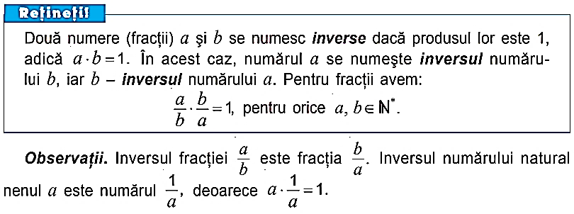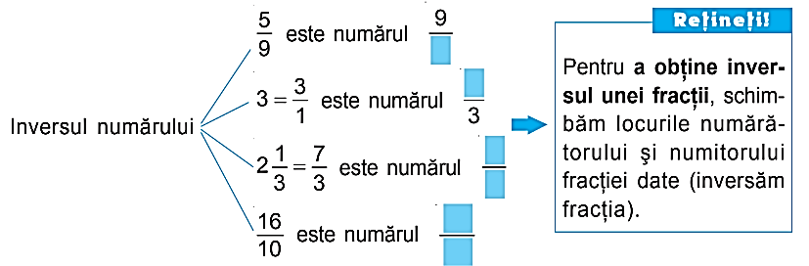  Elevii sunt atenti la explicatiile profesorului , colaborează cu profesorul și fac notițe în caiete.  Profesorul propune elevilor să cerceteze și să descopere problemele și rezolvarea lor:  1. Într-un pachet se ambalează $\frac{3}{4}$ kg de seminţe de floarea-soarelui. Câte pachete sunt necesare pentru a ambala $\frac{51}{2}$ kg de seminţe? (Manual, pagina 114/Anexa Nr.1)  2. Maria locuieşte la o distanţă de $\frac{11}{4}$ km de la şcoală şi merge spre şcoală cu viteza de 3$\frac{3}{4}$ km/h, iar Ana locuieşte la o distanţă de 1$\frac{2}{5}$ km şi merge spre şcoală cu viteza de 4$\frac{1}{5}$ km/h. Care dintre fete va ajunge mai repede, dacă se ştie că ambele au pornit concomitent spre şcoală? (Manual, pagina 115/ Anexa Nr.1) | 15 | Explicația  Frontal  Conversația  Observația  Algorimizarea
Reflecția | O.3  O.4  O.5  O.4  O.5  O.1  O.3  O.4  O.1  O.4  O.5 | - Activitate frontală- Se propune spre rezolvare:  Oral: Exercițiul 1, pagina 113, din manual:  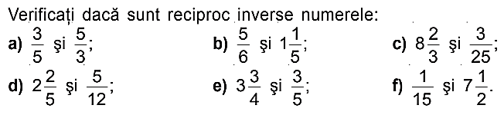  Exercițiul , pagina 114, din manual:  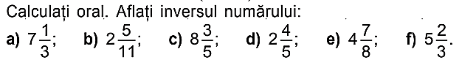  În scris: Exercițiul 1, pagina 115, din manual  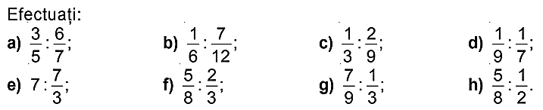  Exercițiul 2, pagina 116, din manual:  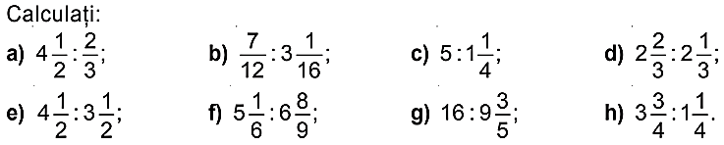  Elevii răspund în lanț, apoi câte doi concomitent rezolvă la tablă, restul scriu în caiete.  - Lucru în perechi -Se propune spre rezolvare:  Exercițiul 3-4, pagina 116, din manual:  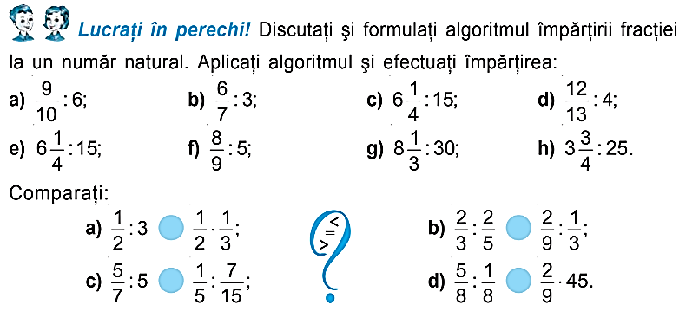  Câte un elev din primele perechi care au finalizat, rezolvă la tablă. Elevii evaluându-se în baza răspunsului de la tablă. La necesitate profesorul sau colegii adresează întrebări.  Se realizează bilanțul cantitativ și calitativ:  Ce am învățat astăzi la lecție? Cum obținem inversul unei fracții? Cum credeți care număr nu are invers? Care număr coincide cu inversul său? Cum se împart două fracții?  Se formulează concluzii privind activitatea clasei de elevi în ansamblu și a unor elevi în particular, a obiectivelor realizate în timpul lecției.  Tema pentru acasă:  De învățat: Capitolul 4.§7 Numere (fracții) inverse, pagina 112, §8 Împărțirea fracțiilor, pagina 114;  De repetat:  Capitolul 4, §6 Înmulțirea fracțiilor, pagina 109-110-,Manual;  De realizat: Exercițiul 2, pagina 113, din manual.  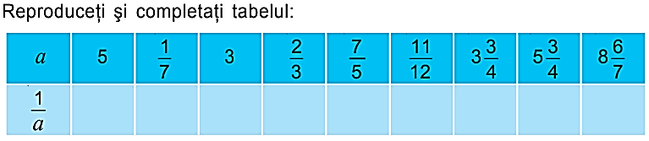  Exercițiul 5, pagina 116, din manual.  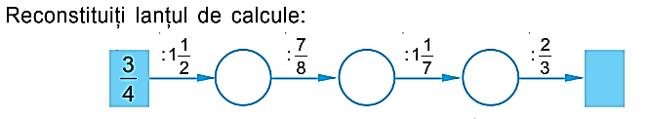 | 5  5  5  5 | Răspuns oral  Manualul  Frontal  Exercițiu rezolvat  Manualul  Frontal  Lucru în perechi  Evaluare reciprocă  Manualul  Evaluarea orală  Frontal  Manualul  Individual

Anexa Nr.1

Problema 1
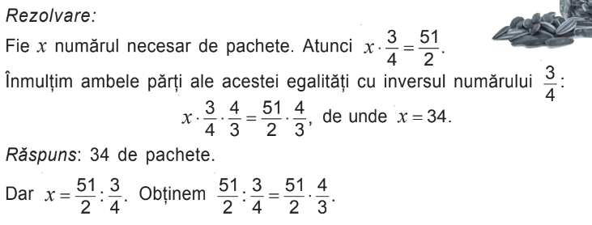
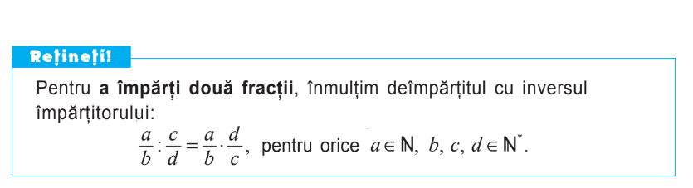
Problema 2
